ГКОУ «Максатихинская школа - интернат»

РЕБЁНОК В ИНТЕРНЕТЕ.
ПАМЯТКА ДЛЯ РОДИТЕЛЕЙ.


1.Договоритесь с ребёнком сколько времени
он будет проводить в Интернете.


2.Предупредите ребёнка о том, что в Сети
он может встретиться с опасным контентом.
Обязательно об этом нужно рассказать родителям.

3.Расскажите ребёнку о мошенничестве в Сети: лотереях, розыгрышах.

4 .Приучите детей, что нельзя раскрывать свои личные данные в Интернете.
Если майт требует ввода имени, помогите придумать псевдоним, который не раскрывает никакой личной информации.


5.Беседуйте с детьми об их виртуальных друзьях. Если ребёнок хочет встретиться с Интернет – другом, то перед этим он обязательно должен посоветоваться с родителями.

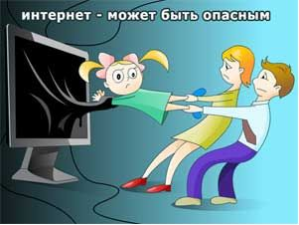
- Объясните ребёнку, что в Интернете человек может быть не тем, за кого он себя выдаёт.

Составила классный руководитель 7 класса
Бойкова Галина Васильевна

